SABUNCU HANI, KAYNA
SABUN VE ŞİRE MÜZESİ

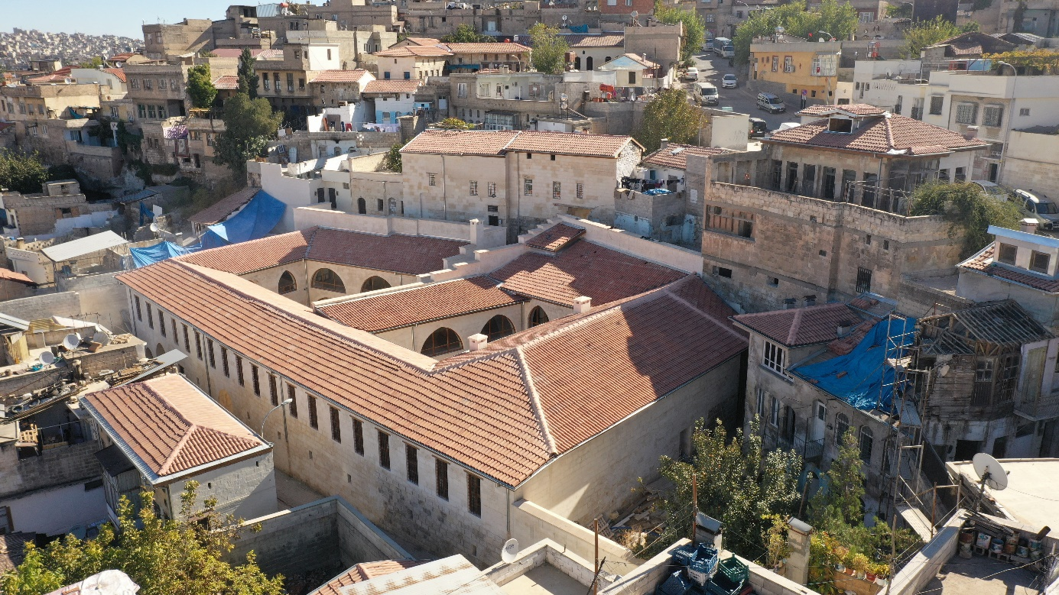

M.CEMİL AÇIKKOL
MİMAR

1. YAPININ TANIMI
1.1 Yapının Yeri ve Konumu
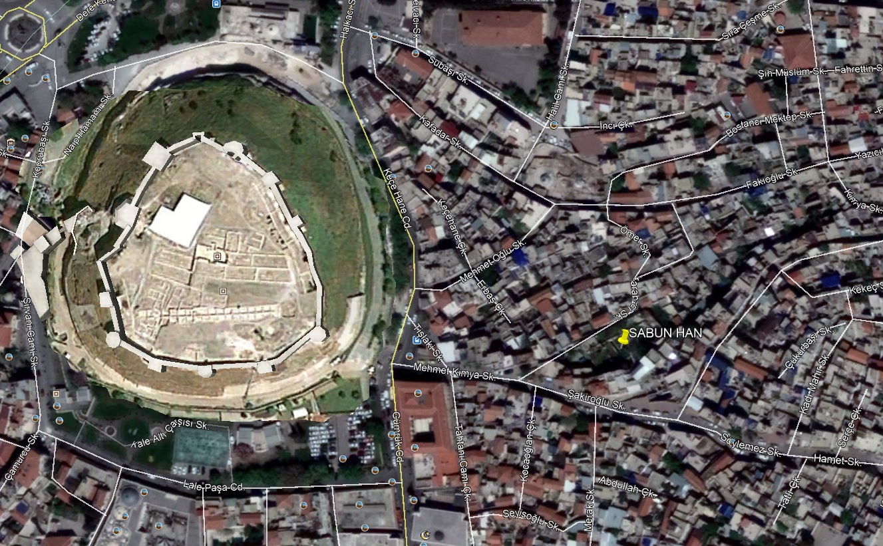
Şekil 1: Yapının Yeri ve Konumu
Yapı Gaziantep ili Tişlaki mahallesi, tapunun 686 Ada 6-10 Parsel numarasında kayıtlıdır. Yapı kent dokusu içerisinde bitişik nizam yapılar arasında kalmıştır. Eğimli bir araziye oturan yapının Batı cephesindeki yapı yıkılmış durumdadır. Doğu tarafı boş olan yapının geçişi önlemek amacıyla duvar örülmüştür. ‘Üzerinden yol geçen han’ olarak adlandırılan yapı iki adet parsel üzerine oturmuş durumdadır arasında kalan kısımda alt ve üst kotta bulunan yolları bağlamak için yol bulunmaktadır.
1.2 Tarihçe
Gaziantep ilinin yerleştiği coğrafi alanın, ilk uygarlıkların doğup geliştiği Mezopotamya ve Akdeniz arasında bulunması, ayrıca güneyden ve Akdeniz’den gelip doğuya, kuzeye ve batıya giden yolların kavşağında oluşu ilin tarihinin çok renkli olmasını sağlamış, dolayısıyla tarih öncesi çağlardan beri insan topluluklarına yerleşme sahası ve uğrak yeri olmuştur. Tarihi İpek Yolu üzerinde bulunması, Gaziantep’in önemini artırmış ve canlılığının sürekli olmasını sağlamıştır.
Gaziantep tarihinin devreleri Paleolitik, Kalkolitik, Neolitik dönemler, Tunç Çağı, Hitit, Med, Asur, Pers, İskender, Selökidler, Roma ve Bizans, İslam ve Türk devirleri olarak sıralanabilir. Bu dönemlerin izlerini günümüzde açık bir şekilde görmek mümkündür.
Gaziantep yöresinde adı bilinen ilk yerleşim merkezi, Dolike ( Doliche - Dolikhe ) şehridir. Gaziantep’in 10 km. kuzeyinde, Dülük köyü yakınlarındaki bu yerleşim yerinin adı, Bizans kaynaklarında Diba ( Daluk ) olarak geçmektedir. Dülük adının da bu sözcükten kaynaklandığı belirtilmektedir.
Evliya Çelebi’nin Seyahatnamesinde Gaziantep’ten ‘Şehir, yüksek bir düzlükte ve yer yer bayırlar üstünde kurulduğundan suyu ve havası da güzeldir. Bir çok hanları var ama en görkemlileri ve en ünlüleri Mustafa Paşa Hanı, Pekmez Hanı, Tuz Hanı, İki Kapılı Hanı, Börekçi Hanı, Arasdat Hanı’dır. İki tane de imareti (aşevi) var; gelen gidene aylar yıllar bol ve minnetsiz sofralar açarlar’ diye bahsedilir.
Şehir, Cumhuriyet öncesi yıllara kadar Ayıntap (Ayıntab) adıyla anıla gelmiştir. İslam egemenliği sonrasında Ayıntab adı giderek Ayıntap’a dönüşmüştür. Fransız kuvvetlerine karşı şehrin, eşsiz bir direniş göstermesi nedeniyle 6 Şubat 1921 tarihinde T.B.M.M. tarafından “gazilik” unvanına layık görüldüğünden “Gaziayıntab” olmuştur. 1928 yılında ise, şehrin adı GAZİANTEP olarak değiştirilmiştir.

2. SANAT TARİHİ ARAŞTIRMASI

Zeytinyağı ve Zeytinyağı Üretimi

Genel Bilgi, Tarihçesi
Dünyanın en sağlıklı ve doğal bitkisel yağ kaynağı olan zeytinin tarihi, günümüzden 8.000 yıl öncesine dayanır. Tarihi gelişimi içinde bir çok efsaneye kaynak olan zeytin, eski uygarlıkların yazıtları ve kutsal kitaplarda yer almıştır.
Oleacea familyasının bir üyesi olan zeytinin (Olea europaea L.) anavatanı, Güneydoğu Anadolu Bölgesi’ni de içine alan Yukarı Mezopotamya ve Güney Ön Asya’dır. Yayılışı iki yoldan olmuştur. Birincisi Mısır üzerinden Tunus ve Fas’a, diğeri ise Anadolu boyunca Ege adaları, Yunanistan, İtalya ve İspanya’yadır. Yabani zeytin oleaster’in aşıyla ehlileştirilmesi ve bir kültür bitkisi olan sativa’ya dönüştürülmesinin yeryüzünde ilk kez M.Ö. 4000’lerde Anadolu, Doğu Akdeniz ve Güney Asya’da kabaca, Adana –Gaziantep’ten başlayıp Suriye, Lübnan, İsrail’e inen Akdeniz kıyı şeridi ve hinterlandında gerçekleştirildiğidir. Ve bu mucizeyi büyük olasılıkla Sami’lerin başardığı sanılmaktadır (Ünsal, 2006, 14).
Doğu Akdeniz havzasının doğal bitki örtüsünün bir parçası olan yabani zeytin bitkisi, Oleaster, İtalya’nın Mongiardino yöresinde ortaya çıkarılan fosilleşmiş zeytin yaprakları, aynı şekilde Kuzey Afrika’da paleolitik dönemden olabileceği tahmin edilen zeytin dalları fosilleri ve İspanya’da Kalkolitik dönemden kalan yabani zeytin ağacı dalları nedeniyle bu ağacın Akdeniz’in batısında da yaklaşık M.Ö. 12 bin yıl önce var olduğu yönünde savlar vardır (Blazquez, 1997, 19).
Zeytinyağı kültürünün Akdeniz’deki diğer kavimlere yayılmasında en önemli rolü Giritliler oynadı. Ele geçen Linear B tabletlerinde Bronz Çağ’da zeytinyağı üretimine dair kanıtları vermektedir. Önemli miktarda üretilen yağ Girit saraylarında depolanmıştı. Akdeniz ülkelerine yapılan yağ ticareti Girit krallarının güç ve zenginlik göstergesi olmuştur (Diler, 1993, 1-2).
Zeytin Minos’da büyük bir zenginlik kaynağıydı. MÖ 2500 gibi eski bir dönemde Giritle Kuzey Afrika ve Yunanistan yarımadası arasında canlı bir zeytinyağı ticareti ortaya çıkmıştı. Zeytinyağının yanısıra aşılamak için zeytin çeliklerinin de bir ticaret metası olması muhtemeldir. Bu ticaret yolu üzerinde yeralan İzmir körfezi yakınlarındaki Samos adasının ismi zeytinlik olarak. Güçlü ticaret filolarına sahip Giritliler'in gerçekleştirdiği zeytinyağı ticaretinin günümüzdeki en canlı tanıkları, Knossos ve Faistos saraylarının yıkıntıları arasında bulunan 2 metrelik zeytinyağı küpleri. “Pithoï” denilen bu dev küplerle beraber bulunan tabletlerde ise, o günkü zeytinyağı ticaretinin nerelere yapıldığını ve zeytinyağının nerelerde üretildiğine dair bilgiler yer alıyor.
Zeytinyağı kültürünü Akdeniz’e yayma Giritliler’in ardından, Milattan Önce 1200-333 yılları arasında Fenikeliler üstlenir. Fenikeliler, tekneleriyle Sidon ve Sur gibi ticaret şehirlerinden Kartaca başta olmak üzere Kuzey Afrika, Sicilya ve İspanya’daki ticaret kolonilerine yıllarca zeytinyağı taşırlar. Zeytinin sıkılıp, yağının çıkarılması yaklaşık olarak 1500-2000 yıl sonra gerçekleşmiştir. Bunun ispatını Tunç Çağı’na ait Akdeniz’de zeytinciliğin yaygınlaştığı sadece zeytin çekirdeklerinden değil, bulunan yağ presleri, saklanan kaplar, vazo ve fresklere yansıyan çalışmalarda ortaya çıkmaktadır. Özellikle Palmira bölgesi zeytinyağı ile fazlasıyla ünlenmiştir. Suriye ve Lübnan kıyılarında yaşayan Fenikeliler aracılığıyla önce zeytinyağı ticareti, sonrasında fidelerle taşınan asıl zeytin kültürü M.Ö. 2600-1600 arasında once güneyde Mısır’a batıda Kıbrıs, Girit ve M.Ö. 1200’lerde Kuzey Afrika’da Libya ve Tunus’a Akdeniz’in iki tarafında birden yayılım gösterdi (Ünsal, 2006, 15).
Gerek Helenistik gerek Roma dönemlerinde zeytin ve zeytinyağı Akdeniz ticaretinin ana maddelerinin başında geliyordu. Roma döneminde Anadolu kıyılarında ve adalarda zeytin yetiştiği bilinmektedir. Ancak en nitelikli zeytinler Attik yarımadasında ve İtalya'da elde ediliyordu. Küçük Asya'da elde edilen zeytinin daha çok yerel gereksinimleri karşıladığı anlaşılmaktadır.
Giritliler’in zeytini M.Ö. 3000’lerde bildiklerini öne süren kimi eskiçağ tarihçilerine göre İtalyanlar’ın zeytinle tanışması M.Ö. 1200’lere kadar uzanmaktadır. Bazıları da zeytini İtalya’ya Yunanistan’dan değil İmparator Lucius Tarquinius döneminde (M.Ö. 616-578) Trablus veya Tunus’tan getirildiğini savunuyor. Fakat, edinilen her yeni arkeolojik buluntu araştırmacılara yeni fikirler, yeni ufuklar açmaktadır. Zira 1957 yılında Cezayir’in güneyinde Sahra’da Tassili bölgesinde ortaya çıkarılan M.Ö 5000-2000’lerde yapıldığı düşünülen mağara resimlerinde başları zeytin dalından taçlarla süslü insan figürleri oradaki halkın zeytine yabancı olmadığını göstermektedir (Ünsal, 2006, 15-16).
İslam Dünyası
Roma’nın çökmesini izleyen yaklaşık bin yıllık bir süre içinde, zeytinyağı kültürünün nasıl bir güzergâh izlediği hakkında elde fazla bilgi yok. Kimi kaynaklar Kudüs’ü fetheden Müslüman Araplar'ın, her zeytin ağacı başına bir altın vergi koyduğunu ve yine Cebelitarık’ı geçerek Avrupa’ya adım atan Emeviler'in, Endülüs’ü bir zeytin cennetine çevirdiğini söylüyor. İslamın yayıldığı Akdeniz havzasında zeytin, zeytinyağı kültürü önemli bir yer tutmaktadır. Bu kültür geniş ölçüde işlenmiş ve değerlendirilmişti.
Anadolu
Zeytin ağacı ve zeytinyağı kültür tarihine ilişkin yapılan çalışmaların çoğunda Anadolu’nun adı geçmez. Ön Asya ise, üstünkörü birkaç sözle geçiştirilir. Oysa zeytinyağı kültüründe, Anadolu coğrafya olarak hep vardır.
İlk kez Eski Tunç Çağında, Kilikya sayesinde Anadolu, Kıbrıs ve Mısır ile deniz ticareti başlamıştır (Mellink, 1989, 324). Anadolu’da M.Ö. 2000-1200’lerde Kilikya Ovasında zeytincilik yapıldığı Hitit metinlerinden de anlaşılmaktadır (Ünsal,2006, 38). Eski çağlardan beri Anadolu üzerinden gelip geçen kavimler arasında alnızca Romalılar Kilikya’nin doğal zenginliğinin farkına varmışlar ve endüstriyel anlamada bu avantajı değerlendirmenin yollarını aramışlardır. Romalılar buralarda keşfettikleri ve ticaretinin yaptıkları mallar arasında çeşitli madenler, mermer, şarap, zeytinyağı, kereste, balık, buğday ve dokuma bunların başlıcalarıdır. Bu tüketim malları Kilikya için de geçerlidir. Bunlardan en başta üzüm ve üzümden yapılan şarap, zeytinyağı, buğday ve kereste olmak üzere birçok tüketim maddesi Roma’ya ihraç ediliyordu. Başta Kilikya’nın meşhur reçineli şarabı olmak üzere şarap ve zeytinyağı amphoralarla taşınırdı (Ünsal-Girginer, 2007, 49).
İyonlar'ın Milattan Önce 10’uncu yüzyılda kurdukları antik kent Klazomenai’de gerçekleştirilen kazı çalışmalarında, zeytinyağı üretimi konusunda çok çarpıcı bulgular elde edildi. Klazomenai’de, Milattan Önce 6.Yüzyılın ilk yarısında kurulan bir zeytinyağı işliğinde, zeytinyağı, o dönemde hiçbir işlikte uygulanmayan çok ileri bir teknolojiyle üretiliyordu. İşliğin ikinci kullanım evresi ilk kullanım evresine göre boyutları daha geniştir. Buna paralel olarak kapasitede arttırıldığı anlaşılan yağhane Arkaik döneme ait, hemen hemen tüm donanımın kavranabildiği bir imalathane olmasıyla ön plana çıkmaktadır (Bakır-Ersoy, 1999, 67). Klazomenaililer, yaklaşık 2500 yıl önce uyguladıkları bu yeniliklerle, zeytinyağı üretim kültürüne, çok önemli katkılar sağladılar. Zeytinyağı ayrıştırma işleminde birleşik kaplar esasına göre çalışan üç gözlü bir düzenek geliştirerek, kesintisiz üretimi ilk kez onlar gerçekleştirdi. Toplanmış zeytinleri kırmak için aynı mil etrafında dönen taş silindirleri ilk kez Klazomenaililer kullandı. Zeytinyağı üretiminde kapasiteyi artırmak için ilk kez büyük bir pres ve bucurgat, yani bu presi kaldırmaya yarayan alet kullanan da onlardı.
Milattan Önce 6’ncı yüzyılın son çeyreğinde görülen bu atılım, Klazomenai’de, sadece kentte ve yakın çevrede yaşayanların ihtiyacını karşılamak için değil, dış satım amaçlı zeytinyağı üretiminin yapıldığının da göstergesi durumunda. Nitekim antik kentte ve deniz aşırı ülkelerde yapılan arkeolojik çalışmalarda, Klazomenaililer'in, zeytinyağı sevkiyatında kullanmak için özel olarak ürettiği amphora'lardan çok sayıda bulunması, Klazomenai’nin dünyanın en önemli zeytinyağı merkezlerinden biri olduğunu kanıtlıyor.
Bu işliğin zeytinyağı üretim kapasitesinin yanı sıra antik kentte ve deniz aşırı ülkelerde yapılan kazılarda Klazomenai’ye özgü amphoralar da çok sayıda bulunmuş olması yörenin gereksinimlerini karşılamanın dışında dış satıma da yönelik olduğunu göstermektedir. İyon federasyonunun önde gelen kentlerinden Erithrai’de önemli bir zeytinyağı üretim ve ticaret merkeziydi. Anadolu’dan gelen zeytinyağı, (Ünsal, 2000, 39) eski Anadolu’nun kökten ve temel ürünlerinden olan (Ünsal, 2007, 165) şarap ve badem burada küçük gemilerle Ege’nin öteki kıyılarına dağıtılıyordu (Ünsal, 2006, 39).
Sonraki dönemlerde Konstantinopolis Avrasya’yı Akdeniz Dünyasına bağladı. Roma İmparatorluğunun yeni başkentinde kurulan Theodosius limanı Bisans’ın Karadeniz, Ege ve Akdeniz arasındaki ticaret ağının merkeziydi. Liman Antik Dünya ticareti’nin nabzını tutuyordu. M.Ö. 5.yüzyıl sonlarından itibaren, seramik kapların bolluğu kentin zenginliğinin kanıtıdır. Rodos, Sakız, Tasos, Lesbos, Herakleia, Kıbrıs, ve Karadeniz kökenli amphoralar kentin ticaretini kanıtlar.
Zeytinyağının Türkiye’deki Yakın Tarihi
20. Yüzyılda Türkiye Cumhuriyeti’nin kurulmasının hemen ardından zeytinciliğin geliştirilmesi için yönetim büyük bir çaba içine girmiştir. Cumhuriyet yönetimi, öncelikle 1927 yılında “Zeytincilik Kanunu Layihası” çıkararak, zeytinciliğe bir devlet politikası olarak sahip çıkmıştır (Güneş, 2010).
Türkiye Cumhuriyetinde zeytincilik, Cumhuriyet sonrası ülkemiz tarımının en önemli dallarından biri olmuştur. 1929 yılında Atatürk’ün Yalova bölgesine yaptığı bir gezi sırasında zeytinciliğe gereken önemin verilmesine yönelik direktifleri doğrultusunda, ülkemizde bir zeytincilik seferberliği başlamıştır. Bu sayede zeytincilik konusunda çalışmalar yapmak üzere, 1937 yılında Bornova Zeytincilik Araştırma Enstitüsü kurulmuştur. Ayrıca zeytin, bahçesine bakmayan ve bakım yaptırmayan üreticilere ceza verilmesine neden olan bir kanun maddesine sahip tek bitkidir.
Uzun yıllar süren bu faaliyetler sonucunda ülkemizde zeytincilik büyük bir hızla gelişmiştir. Bu sayede yurt dışında eğitim görmüş uzmanlara, yeni, bakımlı, sağlıklı ve verimli bahçeler ile sofralık zeytin ve zeytinyağı işleme tesislerine sahip olunmuştur.
Bugün de zeytinyağının en çok üretildiği alan yine Akdeniz havzasıdır. Bugün zeytinyağı üretiminin % 98’i Akdeniz ülkeleri tarafından yapılıyor. Ve Akdenizliler, %78’lik bir oranla zeytinyağı tüketiminde de birinciler. Ancak dünyanın da zeytinyağının değerini keşfetmeye başladığını söylemek yanlış olmaz. Özellikle ABD, Kuzey Avrupa, Brezilya, Japonya, Avustralya ve Kanada, zeytinyağı pazarının hızla büyüdüğü ülkeler. Ve bu gelişen pazarlarda zeytinyağı; sağlık, lezzet, doğallık ve Akdenizli olmak kavramlarıyla birlikte düşünülüyor.

Zeytinyağı Üretim Teknikleri
Zeytinyağı üretmek için üç temel yol izlenmektedir. İlk olarak toplanan zeytinlerin sıkılması ki bu işlem için ister kabuğunu patlatarak isterse eti sıkılarak gerçekleştirilir. İkinci yöntem preslemek; sıkma işlemi sonrasında elde edilen hamurdan yağ çıkarmak, üçüncü yöntem; ayırmak, yağı bitkisel sulardan, katı elementlerden ve ilave edilen sudan ayırmaktır (Amouretti, 1997, 26).
Kaliteli bir zeytinyağı için birinci adım doğru zamanda hasat yapılmasıdır. Columella’ya göre Aralık ayının başı zeytin hasadı için uygun bir zamandır (Columella, 1969).
Presleme yapılmaksızın üretimde zeytin, su dolu bir kasede elle sıkılırsa, suyun üstünde bir miktar yağ tabakasının yüzdüğü görülür. Basit bir havan ve sıcak su kullanılarak bu tekniği daha da geliştirmek mümkündür. Bu teknik, dibek kullanılarak yapılan zeytinyağı üretimidir. Yağ üretimi, ilk sıkma işleminden sonra macunun ayakla ezilmesi sonucunda daha da geliştirilebilir. Ayırmayı kolaylaştırmak için, işlemin sonunda genellikle sıcak su eklenir. Bu yöntemle üretilen Zit Uberrid yağı ve 20. yüzyıl’daki Cezayir kabilelerinden birinde kadınlar tarafından hala uygulanmaktadır (Amouretti, 1997, 27).
Pres Taşları
Zamanla teknik ilerleme kaydetmiştir. Merdanelerin yerini Eski Yunanlıların buluşu, hem kendi ekseni hem de havuza dik bir eksen etrafında dönen pres taşları aldı. M.Ö. 350’lerde daha geniş ve derin bir dibek ya da havuz içinde dairesel olarak hareket ettirilen ve yukarıdan aşağıya tekerlek gibi dönerek zeytini dibeğin çeperleri ve tabanında ezen ve hamur yapan büyük bir diş prese (mola olearia) geçildi.
Molaların hareket ettirilmesinde büyüklüğüne göre insan kolu ya da eşek, at, katır, deve veya öküz gücünden yararlanılırdı (Ünsal, 2006, 146-147). Bronz Çağları’nda elle itilen veya tahta destek çerçevelerin kullanıldığı taş silindirler bulunmuştur. Bunlar yine bir hayvan tarafından döndürülen silindirlerin ilk örneklerindendir. Dik açılı pres taşının keşfedilmesi, işlem mekanizmasında kullanılan ilk döner hareketli olması yönünden de önemlidir. Bu araçlara ait en eski kalıntılar Kuzey Yunanistan’daki Olintus şehrinde bulunmuş ve M.Ö. 4.yüzyıl tarihlidir. Bu makine M.Ö. 2. yüzyıl’da Cato’nun tarif ettiği trapetuma benzerdir. Trapetumlar el ile hareket ettirilmekteydi. Bunlardan birisi Pompei’de olmak üzere birkaç tanesi gün yüzüne çıkarılmıştır. Yine Romalılar devrinde sıkça kullanılan pres taşlarının bir türü de dik açılı pres taşları yani mola olearialar bir veya iki taşa sahipti. Ve zeytinleri dibeğin kenarında ve tabanında eziyordu (Amouretti, 1997, 27).
Zeytin çekirdeklerini öğütemeyen trapetum Romalılar’dan sonraki dönemlerde önemini yitirmiştir. Mola olearia ise iyice yaygınlaştı. Tek taşlı preslerden iki, üç hatta dört dik taşlı preslere geçilmiştir. Daha sonraki dönemlerde insan veya hayvan gücüyle çalışan presler de; su, buhar ve elektrik enerjisiyle çalışan preslere geçilse de eski usul yer yer devam etmekteydi. Örneğin Anadolu’da “torku” denilen trapetum el presleri yakın tarihe kadar kullanılıyordu (Ünsal, 2006, 147). Teknoloji her ne kadar ilerlese de insanların zeytin üretimi konusunda geleneklerinden vazgeçmeleri her zaman kolay olmamıştır.
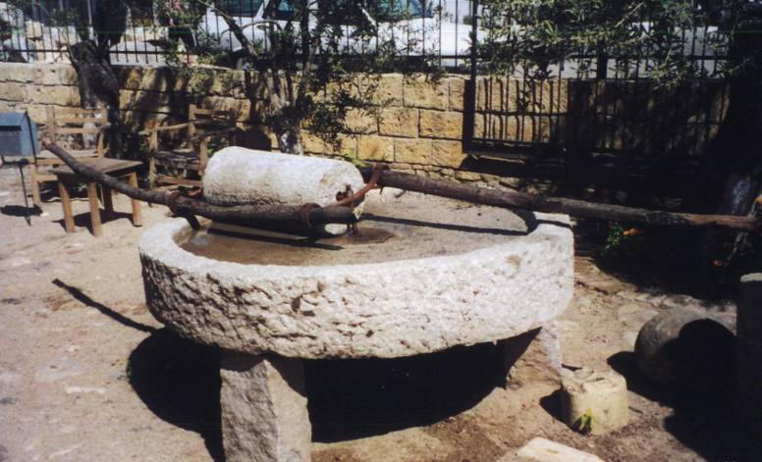 Şekil 2: Taş değirmen (Adatepe Müzesi)

Zeytinin Etinden Yağ Çıkarılması / Zeytinin Preslenmesi Yöntemi
Bugün bazı bölgelerde hala kullanılan en ilkel yöntemde zeytin hamurları bez torba veya çuvallar içine konup ağaçtan ya da ana kayaya oyulmuş tekneler içinde insan gücüyle yani ayaklar vasıtasıyla ezilerek sıkılmaktadır. Bu yöntemle ile üretilen zeytinyağı topuk yağı ya da ayak yağı olarak da isimlendirilir.
Zeytini sıkma işi büyük bir taş kullanılarak yapılabildiği gibi hamuru bir çuval ya da bez torba içine koyup arada bir üzerine sıcak su dökerek ayakla baskı yoluyla da gerçekleştirilebilir. Çuval tipindeki kumaşlar bu durumda filtre görevi de yapmaktadır.
Büyük bir kaya ya da duvar oyuğuna sıkıştırılan 10-15 metre uzunluktaki ahşap direkten baskı kolunun öteki ucuna taşlarla taşlarla verilen karşı ağırlıkla üst üste konmuş zeytin hamuru torbaları üzerine basınç uygulanmıştır. Fenikeliler’in kamalı ahşap presleri İbraniler’in yöntemine göre daha ileri bir tekniktir (Ünsal, 2006, 147,148).
Sonra miller kullanıldı ve sistem daha da geliştirildi. Bu yönteme büyük uçlu pres adı verilmekteydi (Amouretti, 1997, 28 ).
Zeytinyağını Sudan Ayırma İşlemi
Baskıdan gelen zeytinin şırası ya bir kaya oyuğunda ya taştan bir havuzda ya da ana kaya içinde oyulmuş bir kuyuda dinlendiriliyordu. Burada yoğunluğu daha düşük olduğu için kara sudan ayrılan ve yukarı çıkan zeytinyağı kepçe ya da yassı kaplarla toplandıktan sonra ayrı bir kapta, içinde kalan kara su ve zeytin posalarından arındırılıyordu. Zeytinyağına üzerine sıcak su dökülerek bir süre dinlendiriliyordu.
Sonra süzgeç kabının altındaki delik açılıyor, dibe çöken su ve birikmiş tortu temiz yağ gelene kadar akıtılıyordu. Antik dönemde bu işleme hız kazandırma “bileşik kaplar” sistemi sayesinde gerçekleşmiştir. Baskı tezgahının meyilli oluklar acılığıyla gelen kara su – yağ karışımı suyun akıtıldığı ana yağ kuyusunu iki yanına birer yağ kuyusu daha eklendi. Bu üç gözlü taş, yağ ayrıştırma düzeneğinde ortadaki yağ kuyusuna akıtılan kara su ve yağ karışımında doğası gereği zeytinyağının yoğunluğu 0.915 g/cm³–0.916 g/cm³, kara suyunun ki ise 1.015 g/cm³–1.086 g/cm³’tür. Böylece zeytinyağı üste çıkarak ayrışıyordu. Kalan kara su, tortu ve posalar dibe çöküyordu (Ünsal, 2006, 149).
Su Gücü İle Hidrolik Presler Üretim sisteminde su gücünün kullanılması zeytinyağı çıkartılmasında önemli bir sıçrama sayılmıştır. Suyun bir kanaldan aktarılarak bir çarkı çevirmesi, böylelikle oluşan hareketin kasnaklar ve kayışlar aracılığı ile taş presin ve pres kolunun çevrilmesi endüstri devriminin öncü buluşları arasında yer alır. 18. ve 19. yüzyıl’dan kalma su presi ve pres uygulamaları Anadolu’da değişik alanlarda kullanılmış olsa da endüstriyel bir sıçramaya neden oldukları söylenemez (Boynudelik, 2008, 88).
Sulu baskı zeytin dolu torbaların su kuvveti ile çalışan bir pistonun aşağıda yukarıdaki sabit bir çerçeveye doğru itilmesi ile sıkılarak zeytinyağı elde edilir. Piston, basınçlı su kuvvetiyle yukarı doğru hareket ettikçe torbalar sıkılarak içindeki zeytinyağı ve kara su karışımı sıvının akması sağlanır. Bu sistemde de tekrar sıkılma işlemi için sıcak su dökme eylemi yapılır. İlk baskıda zeytin hamurundaki yoğun %85’i, ikinci baskıda %7’si, üçüncü baskıda ise %3’ü çıkartılır (Boynudelik, 2008,87).
Zeytinin yağlı suyu daha sonra “polima” denilen dinlenme havuzlarına aktarılır. Bu havuzun içi genellikle fayansla döşelidir. Şıra dinlenince zeytinyağı üste çıkar. Kara su ise altta kalır. Dinlendirme süresinin 36 saati aşmamasına özen gösterilir. Çünkü polima da bekletilen yağlı suda bulunan meyve eti parçaları içinde bulunan enzimler çalışarak yoğun asit oranının artmasına yol açar.
Ayrıştırmada yoğun kara suya karışma oranı %1 veya 2’dir. Bunu engelleme oldukça zordur (Ünsal, 2006,169). Sulu baskıda prinada kalan yağ oranı %10-15’tir (Ünsal, 2006,172).
Hidrolik Süper Pres (Kuru Baskı) Sulu sisteme göre daha ileri bir tekniğe sahip olan bu mekanizmada, içinde çekiçli kırma presi ve paketli malaksörü (karıştırıcısı) vardır. Taş pres saatte 300 ila 500 kilo zeytini baskıya uygun hamura dönüştürürken bu makineler saatte 2 ton zeytini işleme sokabiliyordu.
Zeytin hamuru dolu torbalar taşıyan baskı arabası pistonun üstüne konulur. Piston, basınçlı su kuvvetiyle yukarı doğru hareket ettikçe baskı arabası da yukarı doğru ittirilerek torbalardaki sıvının çıkması sağlanır. Bir baskının süresi yaklaşık 30 dakika sürer. Bu sistemle, sulu baskı sistemine göre daha az işçilikle daha fazla verim sağlanmaktadır. Bu sistemde sıkım işleminde sıcak su kullanılmadığı için kalitesi yüksektir ve uzmanlar tarafından tavsiye edilir (Boynudelik, 2008, 89-90). Bu sistemde prinada kalan yağ oranı, %6’dır (Ünsal, 2006, 172).
Sabun ve Sabun Üretimi Genel Bilgi, Keşfi ve Kısa Tarihçesi
Tarihi MÖ 4000’li yıllara dayanan sabun, bitkisel ve hayvansal yağların kireç ve odun külünden elde edilen sud kostik çözeltisi ile ısıtılması sonucu elde edilmiştir. (Türkiye’de sabun sanayii, 1958). Sabun, vücut temizliğinin yanı sıra, dokumacılıkta iplik ve kumaşların yıkanmasında kullanılmıştır (Sayılı, 1982). Sabunun ilk kullanılmaya başlanması MÖ 4000’li yıllarda, Mezopotamya’da görülür. Mezopotamya’da dokumacılığın iyice gelişmiş olduğu bu tarihlerde, dokuma evlerinde iplik ve kumaşların yıkanmasında da sabun, potas ve şap kullanıldığı bilinmektedir. Arkeolojik kazılardan elde edilen bilgilere göre, sabun Mezopotamya uygarlıklarınca bilinmekte ve kullanımı Sümerlere kadar uzanmaktadır. MÖ 2500 yıllarına ait Sümer yazıtlarında sabun üretimi tariflerine rastlanmaktadır (Levey, 1958).
Sabun Mezopotamya’da cilt hastalıklarını tedavi amacıyla kullanılmıştır. Yunanlı fizikçi Galen’e (MS 130-200) göre sabun, 2. yüzyıla kadar tedavi amaçlı olarak üretilmekteydi. Bu tarihten itibaren sabun, kişisel temizlik için de kullanılmaya başlanmıştır. Roma İmparatorluğu dönemine ait Pompei antik kenti kazılarında pişirme kazanlarını da içeren eksiksiz bir sabun üretim yeri bulunmuştur. Aynı zamanda, volkanik küller arasında 2000 yıl dayanmış olan sabun parçaları ortaya çıkarılmıştır (Türkiye’de sabun sanayii, 1958). Romalıların sabun yapımı ile ilgili bilgilerinin Avrupa ülkelerine yayılmasıyla önemli sabun yapım merkezleri ortaya çıkmış ve sabun yapımcılığı, 7. yüzyılda Avrupa’da bir meslek haline gelmiştir. Roma’nın devamı olan Bizans’ta bilinen loncalar arasında sabuncu esnafının loncası da bulunuyordu. Bu dönemde sabun kalıplarının ağırlığı kararna- melerle tayin edilirdi ve her kalıpta bir mühür izi bulunması gerekirdi (“Sabun,” 1969).
Ortaçağ’da sabun, Marsilya’da üretilmekteydi. Sabun burada, zeytinyağı ile odun ve yosun külünden hazırlanan alkali çözeltisinin buhar ile ısıtılan kazanlarda pişirilmesiyle imal edilmekteydi (Türkiye’de sabun sanayii, 1958). Sabun endüstrisi 12. yüzyılda Marsilya’dan İtalya’ya, 14. yüzyılda da İngiltere’ye geçmiştir. Amerika’da ise 1800’lere kadar sabun, evlerde imal edilen bir maddeydi (Türkiye’de sabun sanayii, 1958).
Teknolojik gelişmelere paralel olarak sabun sanayinde yeni üretim teknikleri geliştirilmiştir. 18. yüzyıl sonu ile 19. yüzyıl başlarında sabun hammaddelerinin daha modern metotlar ile elde edilmesi ve tüketici bilincinin gelişmesi, sabun üretiminin artmasını ve üretim biçimlerinin gelişmesini sağlamıştır. Bu gelişmelere paralel olarak, 1884 yılında William Hesketh Lever (İngiliz sanayici) tarafından ilk defa ambalajlı sabunun piyasaya sunulmasıyla modern sabun sanayisinin temeli atılmıştır (Öztürk ve Sarıyıldız, 1997).
Sabun sanayii, Osmanlı Devleti’nde en önemli üretim dallarından birisi idi. Sabunun üretim, pazarlama ve tüketimi ile ilgili ilk resmi düzenlemelere ait bilgilere, Fatih, II. Bayezid, I. Selim ve Kanuni dönemi kanunnâmelerinde rastlanmaktadır. Bunlardan bazıları; Fatih dönemine ait, Aydın’a bağlı Foça Sabunhanesine ilişkin düzenleme ile I. Selim devrine ait, 1519 tarihli Trablus Sancağı Kanunnâmesi’dir (Sarıyıldız, 1999).
Osmanlı Döneminde Sabun Üretimi
Osmanlı döneminde sabun üretimi 19. yüzyılın ortalarına gelinceye kadar, “sabunhane” adı verilen küçük işletme birimlerinde yapılmaktaydı. Sabunun ana hammaddesinin zeytinyağı olması nedeniyle, zeytin yetiştirilen bölgelerde çok sayıda sabunhane kurulmuştur (Öztürk ve Sarıyıldız, 1997).
Osmanlı döneminde sabun imalatında kullanılan başlıca hammaddeler; yağ, kostik, su, soda, kireç ve tuzdur. Kullanılan bu hammaddeler, sabunun imal edildiği bölgeye göre çeşitlilik göstermektedir. Bunlar; zeytinyağı, defne yağı, soda, çorak, zeytin çekirdeği, kireç, içyağı, sabun madeni, hakşora, kül/kıla, üşnan, silisit sud, tuz, Floransa toprağı, klorkalusyon-natron ve fındık yağıdır. Kullanılan hammaddelere göre çok çeşit ad ve cinste sabun üretilmiştir. Bunlardan bazıları; Trablus sabunu, çiçek sabunu, misk sabunu, hünkâri (miskî sabun), paşa sabunu, alaca sabunu, arakî sabun, kara sabun, mine sabunu, kokulu sabun, kandiye sabunu, fes sabunu, arap sabunu veya Mağrip sabunu, Irakî sabun, Trabluskarî sabun, Girit sabunu, leke sabunu, yerli misk sabunu, Edirne saray sabunu, Edirne’nin mis sabunu, Seng-i Musa sabunu, miheng sabunu, enderun sabunu, Halep sabunu, hünkâr sabunu ve kasap sabunudur (Abdülaziz Bey, 1995; Öztürk, 2010).
Ekonomik değeri olan ve tercih edilen sabunlar, zeytinyağından üretilen sabunlardı. Bu nedenle sabun üretimi yapılan yerlerin başında zeytinyağı üretiminin bol olduğu yerler, Batı Anadolu ve Adalar, Şam, Halep ve Nablus geliyordu. O dönemde en fazla sabun üreten mer- kezler ise Midilli ve Girit Adaları, Ayvalık, Edremit, Kemer Edremit, İzmir, Kızılcatuzla, Cunda Adası ve Urla’ydı (Sarıyıldız, 1999). Saruhan sancağında 1575’lerde Lazkiye, Ilıca, Bergama, Güzelhisar, Akhisar, Bigadiç, Yenişehir, Amasya, İvrindi kazalarında sabunhaneler bulunuyordu. Ilıca kazasına bağlı Eceklü köyünde 4, Bergama’da 2, Güzelhisar’a bağlı Şeyhlü ve Umurlu köylerinde 10, Alaşehir’de 4, Bigadiç’de 2, Akhisar’da 4, Amasya’da 3 sabunhane veya sabuncu dükkânı bulunuyordu. On sekizinci yüzyılda Girit Adası ve Ayvalık’ta on beşten fazla sabunhane bulunuyordu (Öztürk, b.t.). On dokuzuncu yüzyılda ise Halep’te 12, Antakya’da 15, Antep’te 5, İdlip’te 4, Kilis’te 3, Nizip’te 1, Maraş’ta 2, Ayvalık’ta 30, Edirne’de 16, Nablus’ta 30, Kudüs’te 9, İzmir’de 26 sabunhane bulunmaktaydı (Gündüz, Çelik ve Akgül, 1998; Özey, 2002; Gümüş, 2009; Şahin, 2011; Yaman,2011; Musmar, 2012).
Batıda sabun kimyasının gelişmesine paralel olarak 19. yüzyılın ikinci yarısından itibaren Osmanlı Devleti’nde sabun fabrikaları kurulmaya başlamış ve teşvik görmüştür (Öztürk ve Sarıyıldız, 1997). Fabrikaların ihtiyacı olan ve yurt dışından getirilmesi gereken cihazlara, hatta bazı hammaddelere gümrüklerde muafiyet veya vergi indirimi uygulanmıştır (Öztürk, b.t.). Annuaire Oriental Dergisi’nde Osmanlı Devleti’nde sabun sanayisinin geliştiği belirtilmiş ve faaliyette bulunan merkezlerin bir listesi verilmiştir. Dergide; 1891, 93-94, 95, 96-97 yıllarına ait kayıtlara, sabun fabrikası olarak geçen işletmelerin (bu işletmelerin; gerçek anlamda bir fabrika ya da küçük atölyeler/sabunhaneler olması mümkündür) bulunduğu merkezlerin ismi ve kaç fabrika/sabunhane olduğu gösterilmiştir. Şam, Trablusşam, Kudüs, Bingazi, Halep, Urfa, Arapgir, Sivas, Erzu- rum, Trabzon, Girit, Resmo, Kandiye, Hanya, Midilli, Nazilli, Aydın, İzmir, Edremit, Ayvalık, Bandırma, Erdek, Selanik, Gümülcine, Derne, Üsküp, Sofya, Filibe, Ruscuk, Tatar, Pazar- cık, Varna ve Antakya bu merkezler- den bazılarıdır (Cervati, 1891).
- RESTİTÜSYON RAPORU
Restitüsyon çalışmasının öncelik aşaması yapının algılanması için sanat tarihi araştırılması yapılmış, yapıya ait yapım tarihi ve yıkılmadan önceki iç mekan fotoğrafları bulunamadığından dolayı benzer yapılar ile karşılaştırılması yapılarak izler üzerinden gidilmiştir.
Gaziantep’te Sabun Üretimi ve Sabunhaneler
Osmanlı döneminde Gaziantep giderek önemli bir ticaret merkezi olma yolunda ilerlemiş, Osmanlı’nın yükseliş döneminde, Halepli tüccarların yabancılara hatta Avrupa’ya sattığı dokumaların üretim merkezi haline gelmiş, halkın ticari zekasi ve çalışkanlığı Gaziantep’i bir ticaret merkezi haline dönüştürmüştür. Binlerce dokuma tezgahı, hanlar, kervansaraylarla yüksek bir refah düzeyine ulaşmıştır. I. Dünya Savaşı’dan önce, 1902 tarihli Halp Vilayeti Salnamesi’ne göre, Antep’te 2320 dükkan, 4 bedesten, 15 han, 30 fırın, 6 tabakhane, 45 boyahane, 11 değirmen, 8 içki fabrikası, 5 sabunhane, 2210 dokuma tezgahı bulunmaktaymış. Dokuma, buğday, fıstık, kahve, nişadır, kalay, mazı, cehre ve boya gibi çok çeşitli ürünlerle, el sanatı ürünleri, bu ticarette önemli yer tutmuştur. Dokumacılık, nacarlık, kakmacılık, keçecilik, nakkaşlık, taş ustalığı, bakırcılık, sobacılık, yemenicilik, dericilik, sabunculuk, kutnuculuk, kilimcilik, kuyumculuk, çömlekçilik, semercilik, zurnacılık gibi zanaat işlerinde Antep tercih edilen bir yer olmuş.
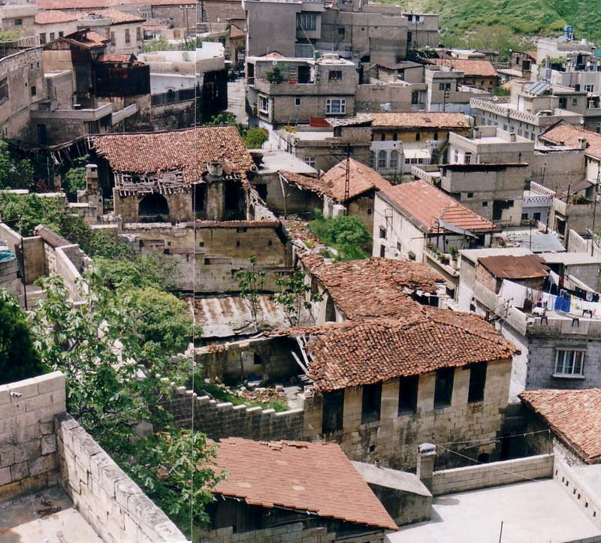
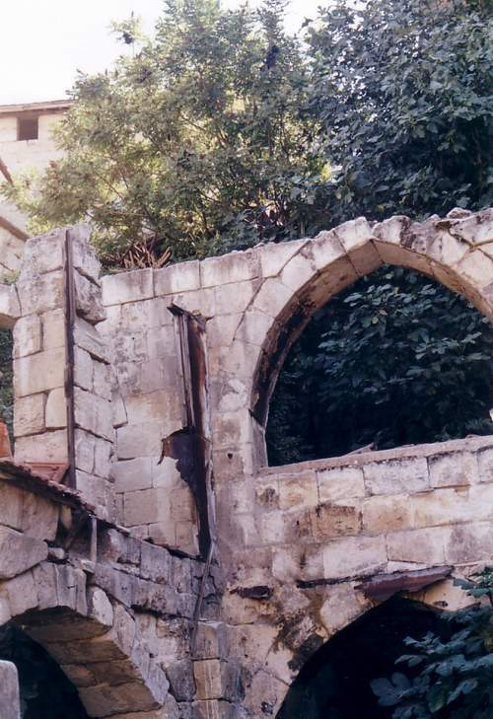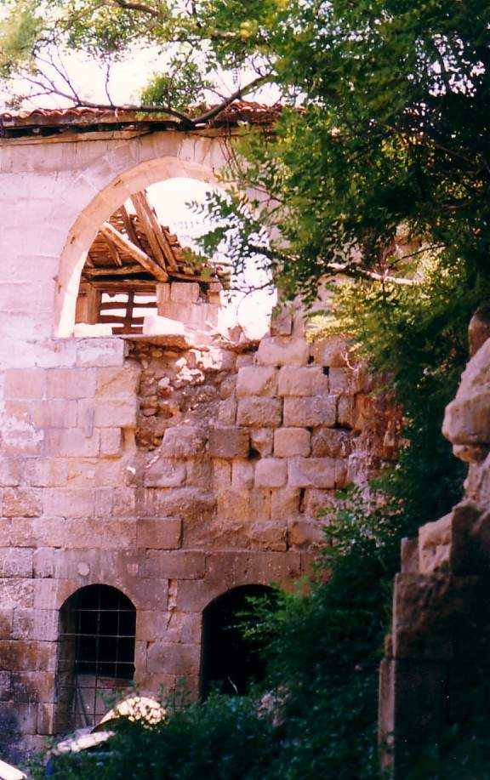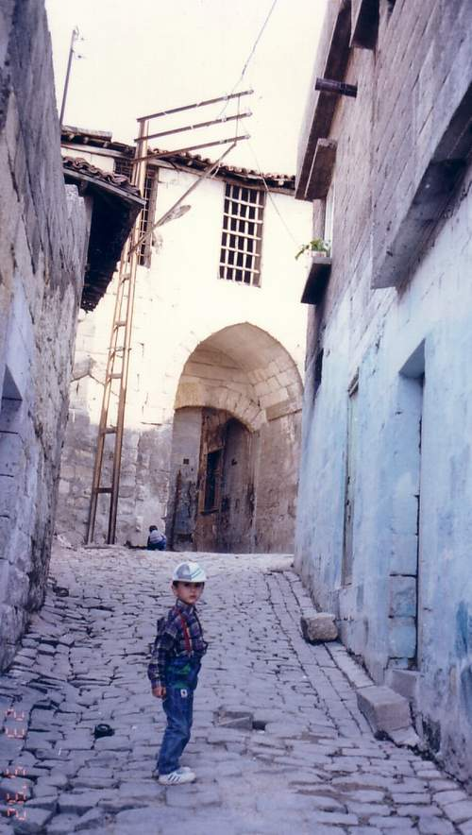
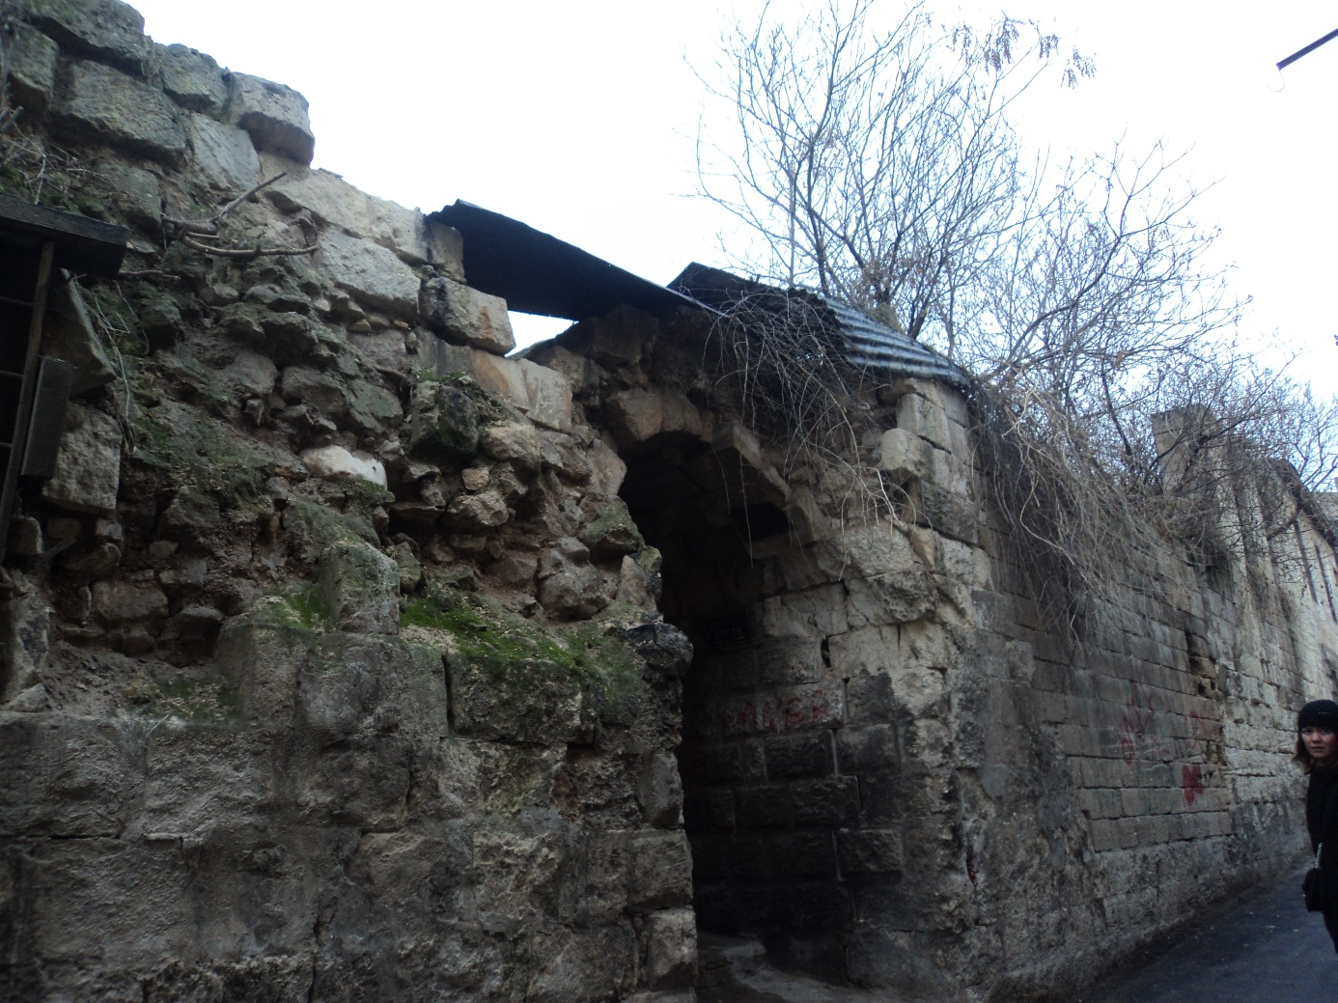
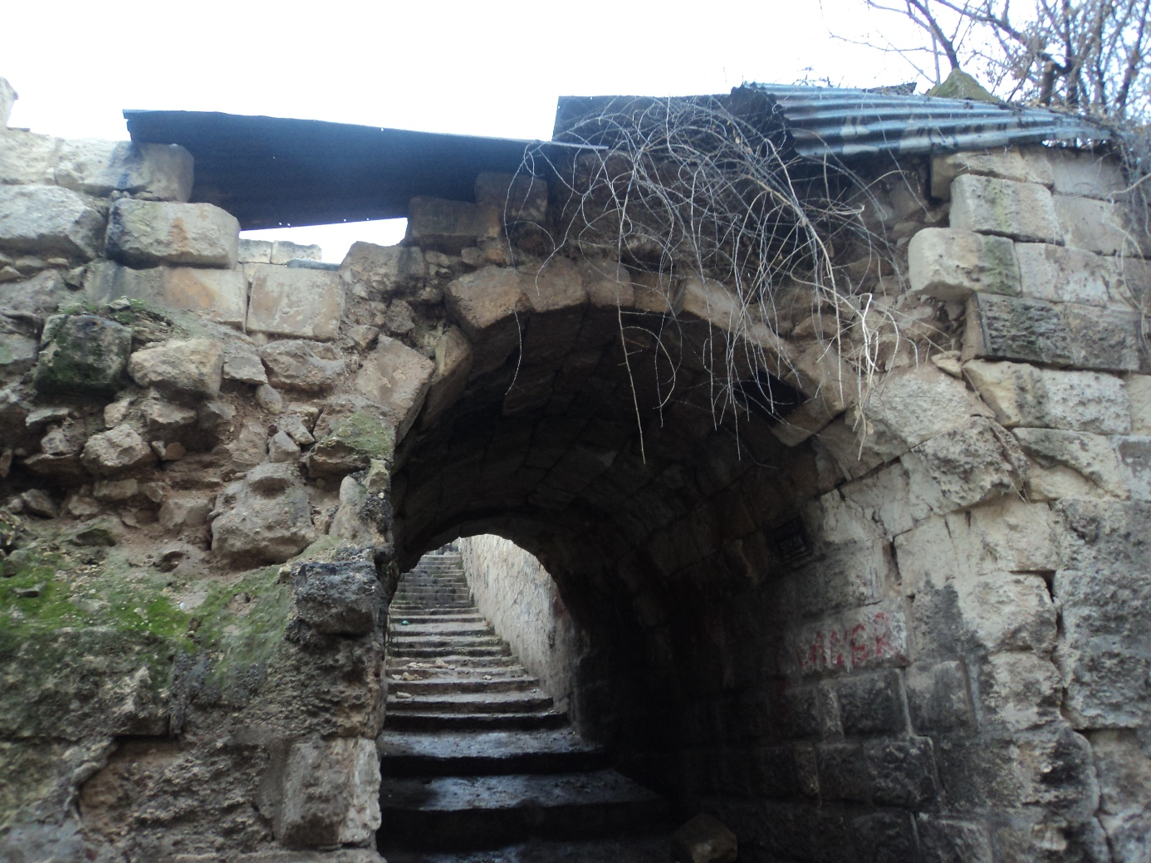
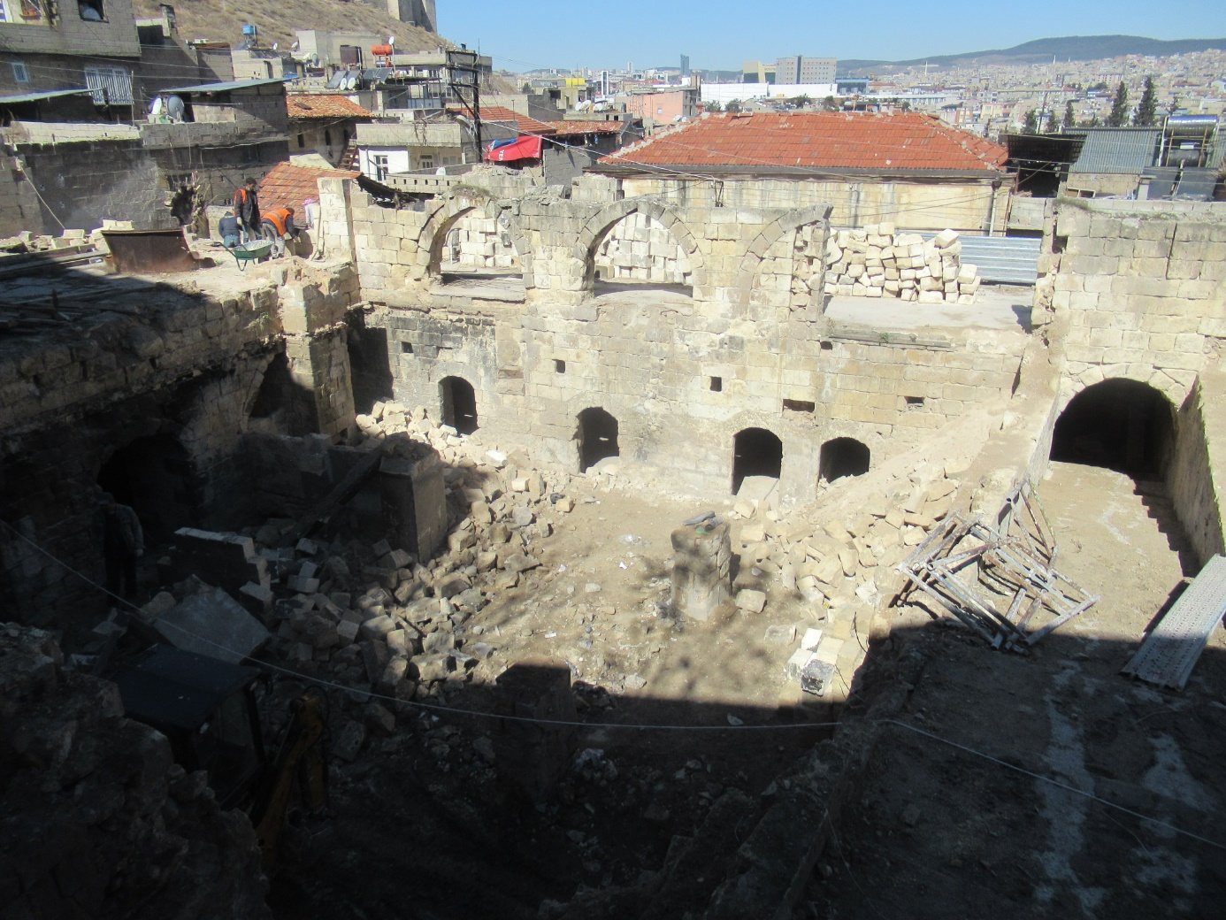
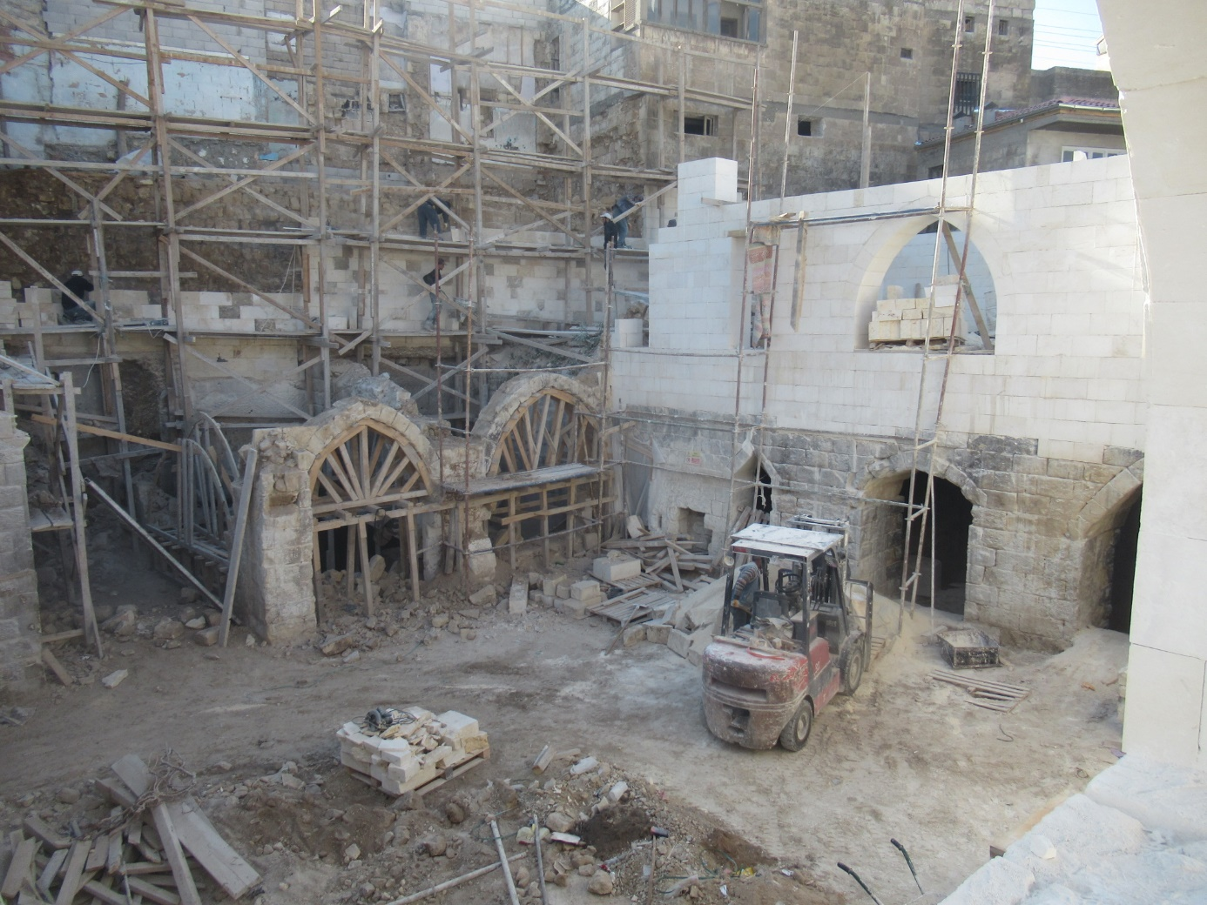
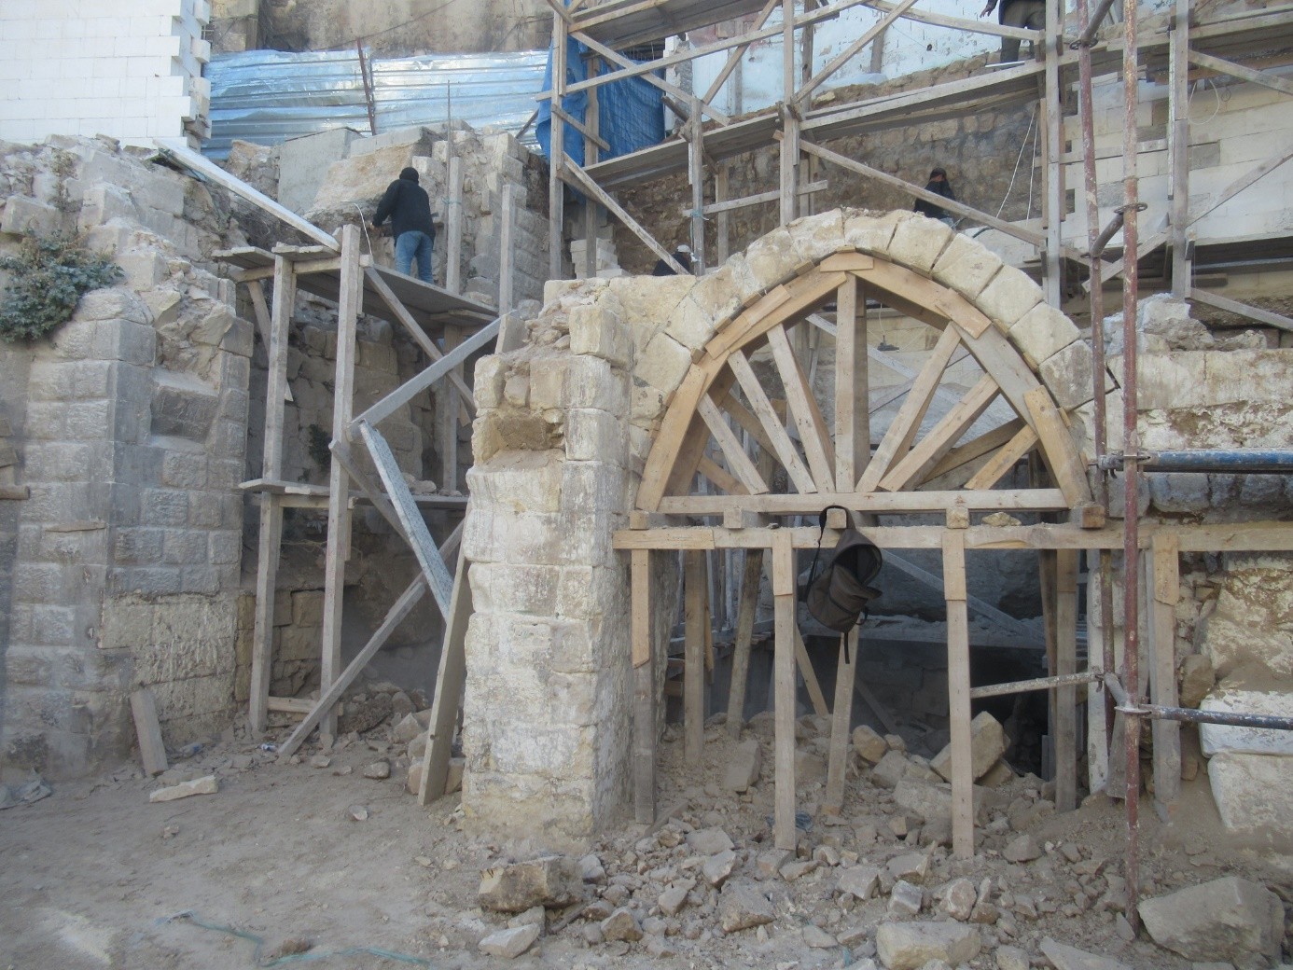
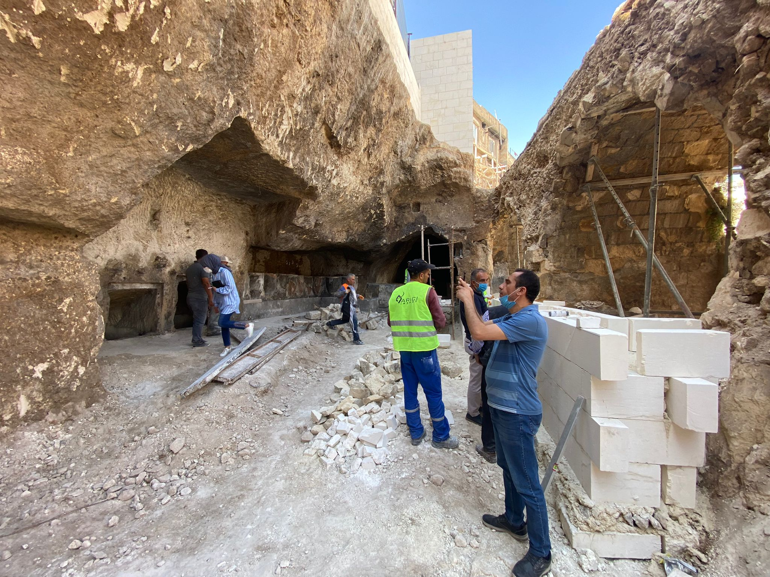
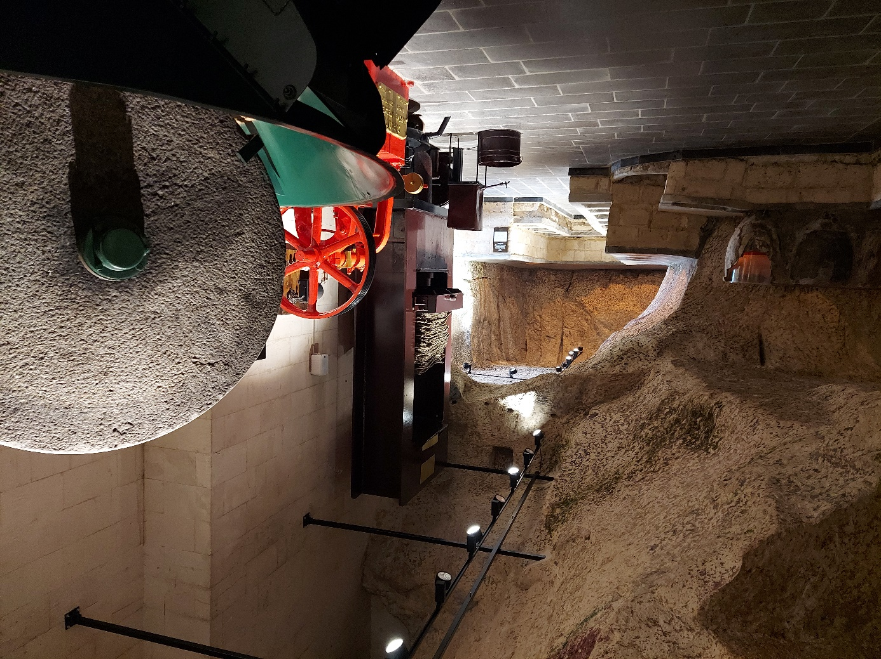
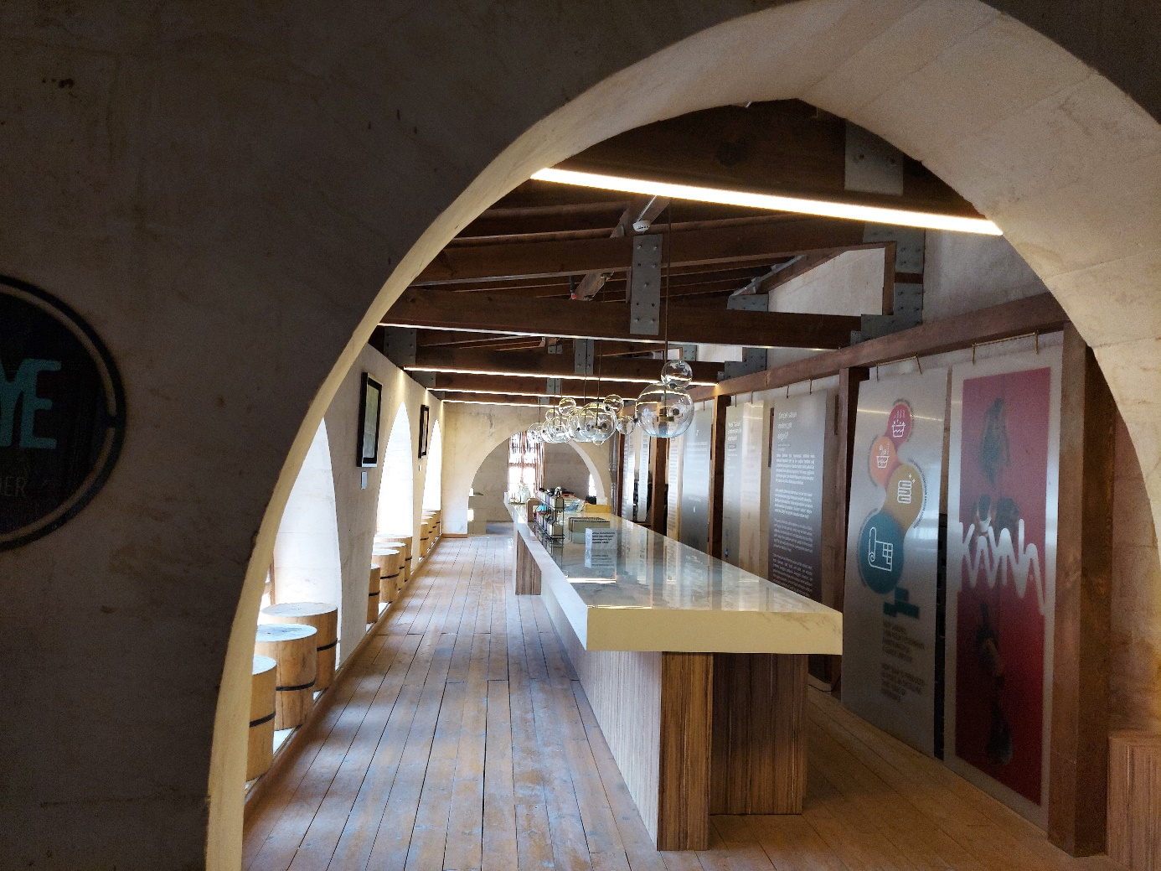
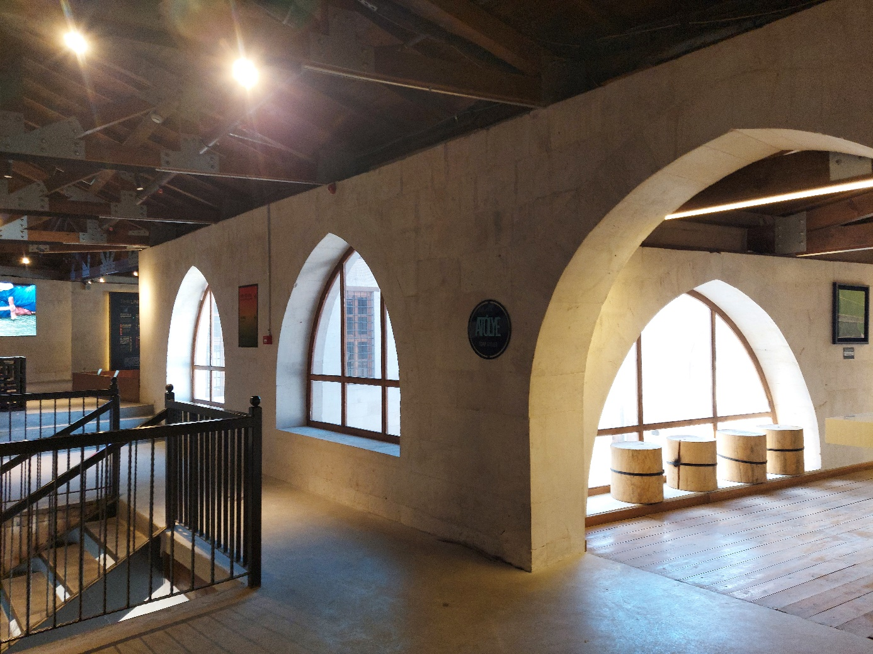
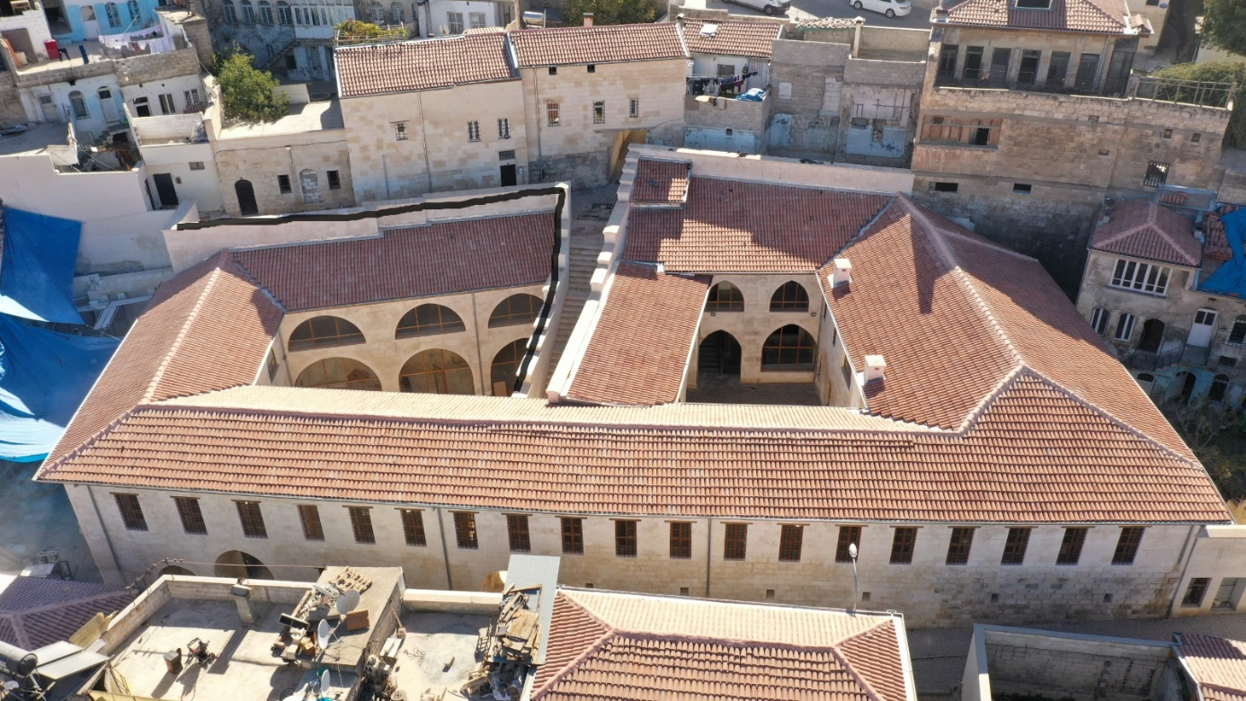

SABUNCU HANI, KAFE BÖLÜMÜ
RESTİTÜSYON PROJESİNİN HAZIRLANMA AŞAMASI
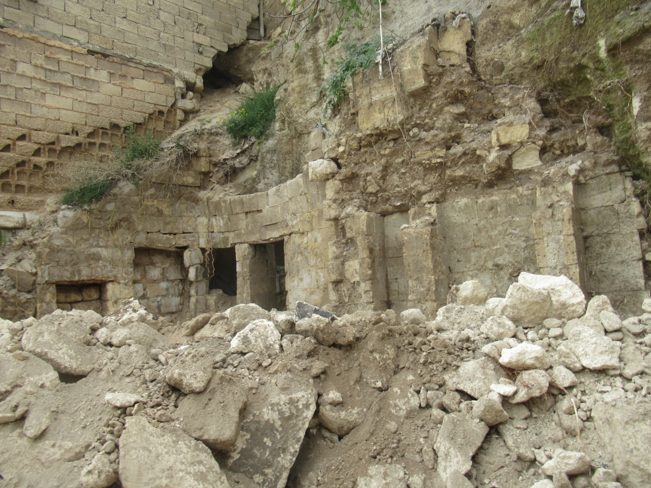
Tapunun Gaziantep İli, Şahinbey İlçesi, Şekeroğlu Mahallesi 686 ada, 7 parselde kayıtlı bulunan kesme taş kagir yapı, Koruma Amaçlı İmar Planı’na göre sit alanında olup, Envanter No 116 dır. Mülkiyeti Gaziantep Büyükşehir Belediyesine aittir.
RESTÜTÜSYON VERİLERİ
Sabuncu Hanının Bitişiğinde bulunan tescilli yap tamamen yıkılmış olup sadece altı sıra taş örülü, iki duvarı mevcuttu. Yapının yeniden ayağa kaldırıla bilmesi için rekonstrüksiyon projesi çalışmasına başladık ancak elimizde ne yazılı kaynak, ne sözlü kaynak vardı. Yapının tescil fişine ulaştığımızda bir adet fotoğrafı mevcuttu. Var olan izlerden ve fotoğraftan faydalanarak, yapının rekonstrüksiyon projelerini hazırladık. Gaziantep anıtlar kurulundan onay aldık.
Bu projeye göre inşası başladı ve şu anda Sabuncu Han ile geçiş yaparak birlikte kullanımını sağladık.
Şu anda müzenin kafeteryası olarak hizmet vermekte.

FOTOĞRAFLAR;
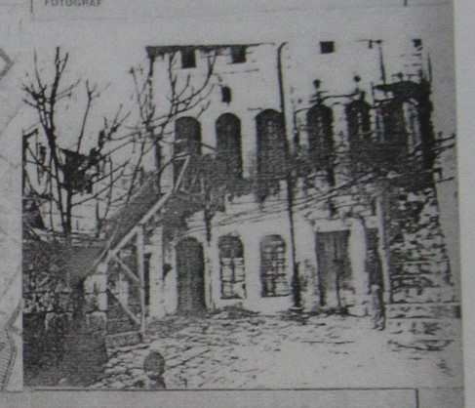
AVLU CEPHESİ
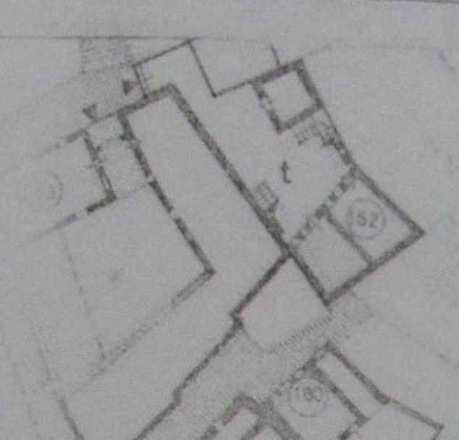
Tescil fişindeki şematik plan şekli
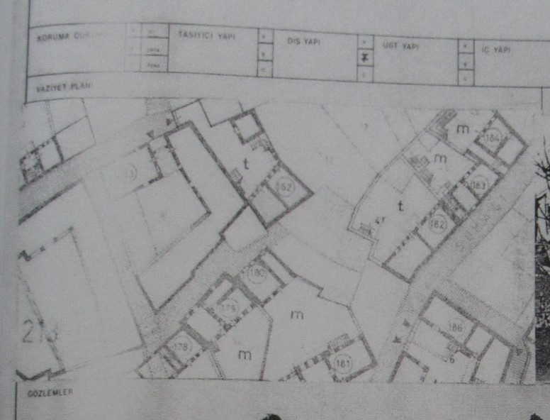
Yakın çevre planları
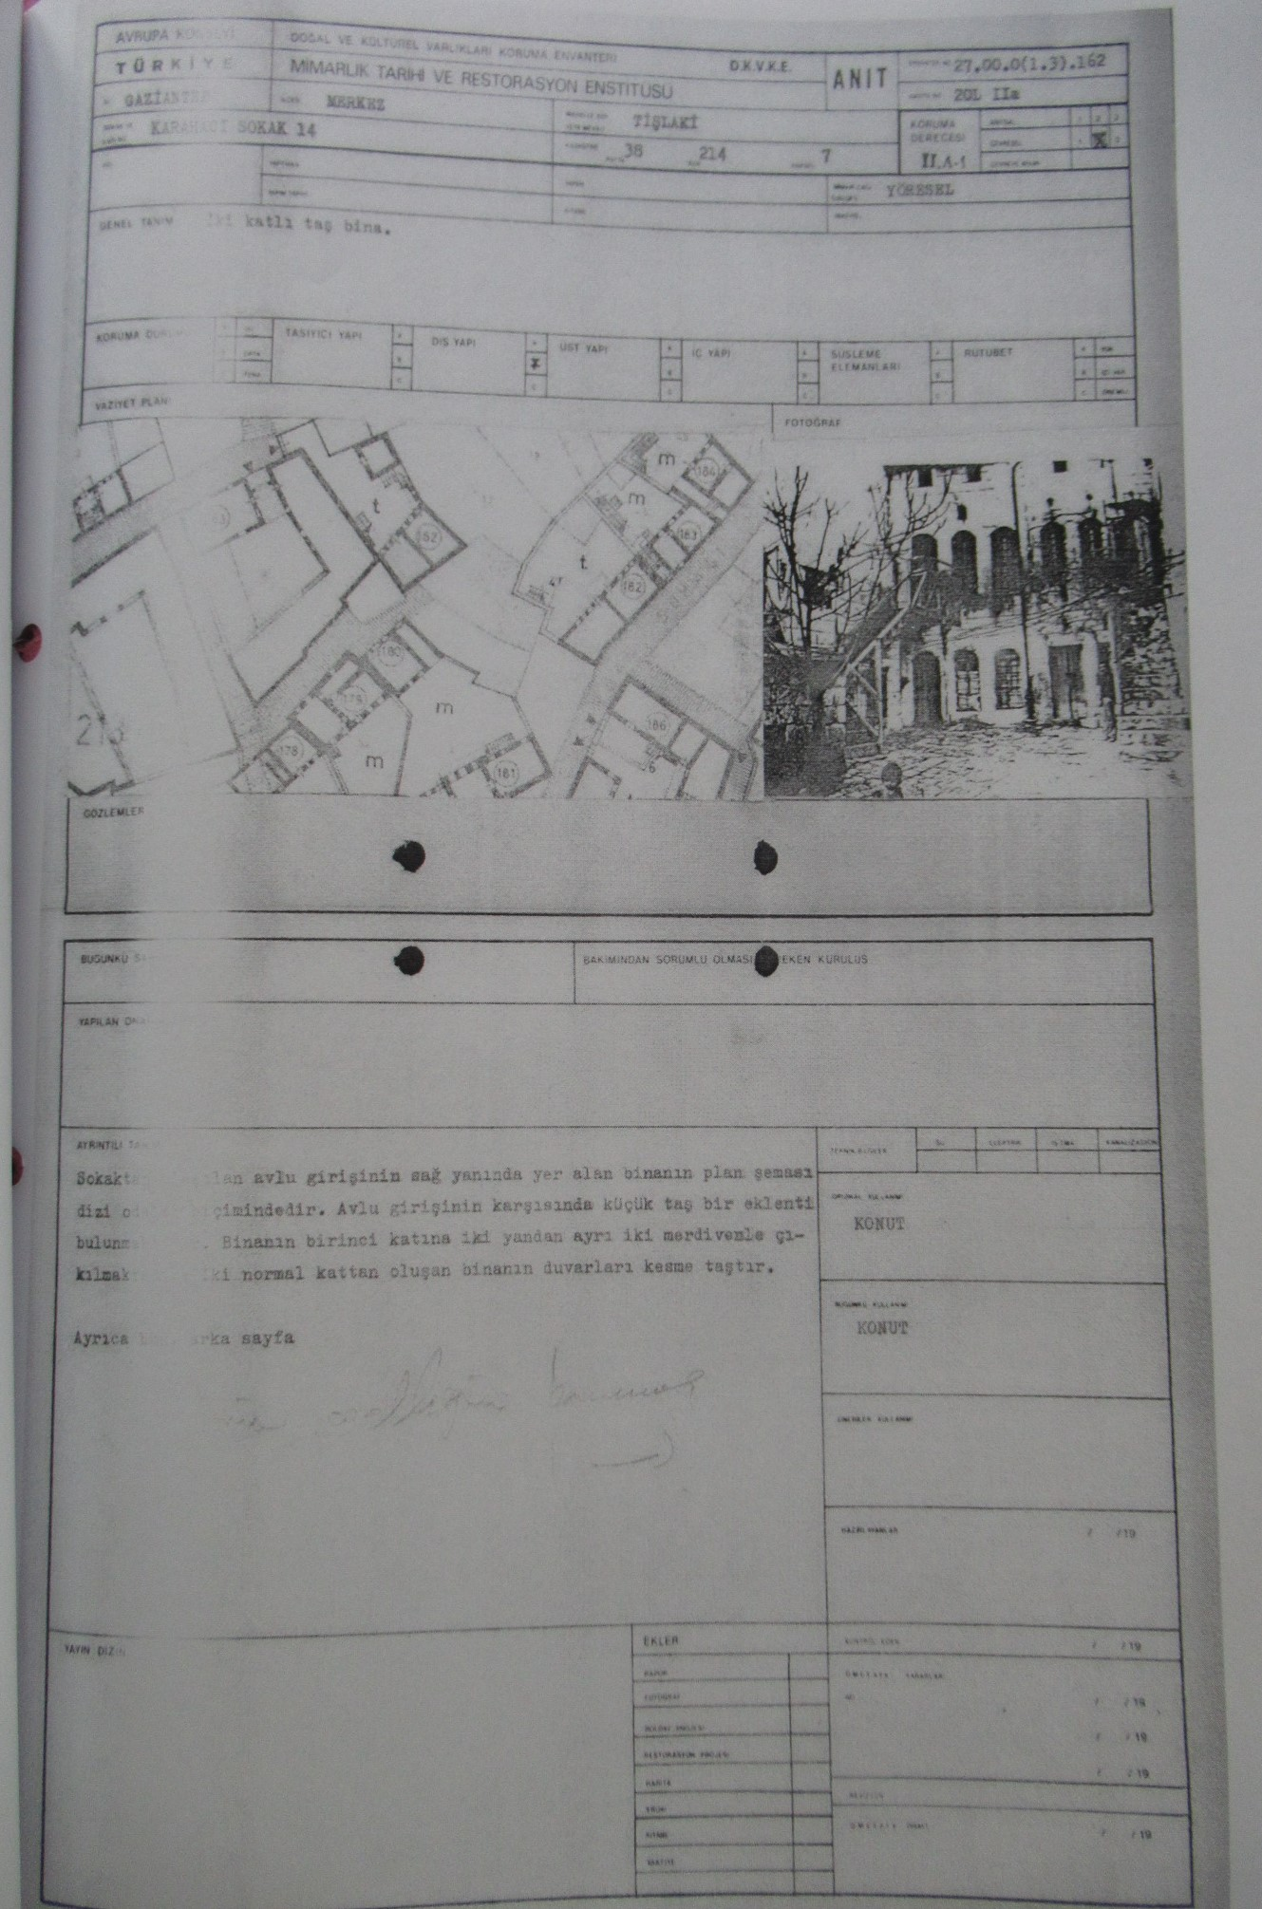
Tescil fişi
